Colegio Algarrobos **Ciencia y Tecnología – 50 primaria**

Unidad 2 – Fomentemos la unión familiar

Aplico lo aprendido – La nutrición en plantas

Brayan Yoel Herrera Manay

**Nombres y apellidos**: ____________________________________________________ Fecha: ___/__/__

1. **Completa** el texto con las palabras correctas.

Luminosa – clorofila – eólica – respiración – heterótrofos – química - fotosíntesis – transpiración – estomas – autótrofos – energía

luminosa

fotosíntesis

La energía es absorbida por las plantas para realizar la

autótrofos

Debido a esta capacidad de fabricar su propio alimento, se les llama organismos

química

Las plantas transforman la energía del sol en energía que se almacena en el alimento producido. Esta energía pasará a otros seres vivos, llamados a lo largo de la cadena alimentaria.

heterótrofos

1. **Ordena** el proceso numerando del 1 al 5.

5

El oxígeno sale de la planta a través de las estomas.

1

Las raíces absorben agua y sales minerales del suelo.

3

El dióxido de carbono entra por las estomas de las hojas.

4

Las hojas fabrican la glucosa.

2

La clorofila capta la luz solar.

1. **Responde**.
2. ¿Por qué se dice que la fotosíntesis y la respiración son procesos opuestos?

Porque la energía fluye en direcciones opuestas. La fotosíntesis deposita energía y la respiración celular remueve energía

1. ¿Qué produce cada proceso?

## Fotosíntesis: absorben dióxido de carbono y expulsan oxígeno. Únicamente por el día.

Respiración absorben oxígeno y expulsan dióxido de carbono. De día y de noche.

1. **Escribe** una V si es verdadera o una F si es falsa cada una de las siguientes afirmaciones.

F

Las plantas son seres heterótrofos porque tienen capacidad para fabricar sus propios alimentos.

F

Para realizar la nutrición, las plantas realizan el proceso de digestión,

F

L-as estomas son pequeños orificios ubicados en las raíces de las plantas.

En la fotosíntesis, las plantas absorben oxígeno y eliminan dióxido de carbono.

F

1. **Lee y explica.**

Normalmente no se recomienda dormir en una habitación cerrada donde hay muchas plantas. ¿Qué fundamento científico podría tener esta recomendación?

Porque las plantas en la noche las plantas realizan respiración inversa, las consumen oxígenos y expulsan Dioxido de carbono, la habitación por ser un lugar cerrado puede perjudicar la salud.

1. **Realiza** la siguiente experiencia, **graba** un video de tu trabajo.

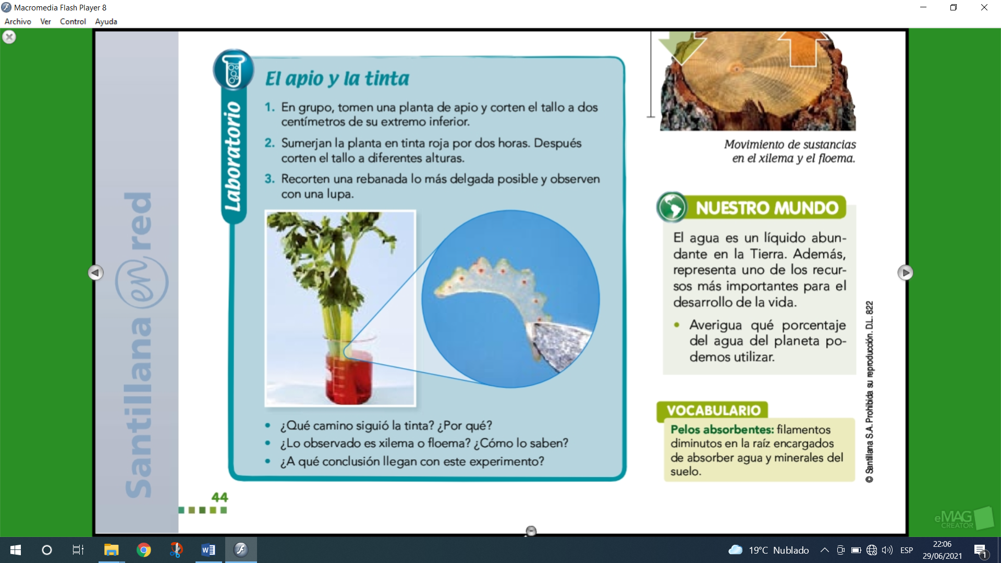

1. Toma una planta de apio y corta a dos centímetros de extremo inferior.
2. Sumerge la planta en un vaso con agua con tinte rojo u otro color (puedes usar colorante para alimentos)
3. Deja reposar la planta hasta el siguiente día, luego recorta varias rebanadas y observa que sucedió con el interior del tallo.

1. **Analiza** y **contesta** las preguntas en tu cuaderno.

Un alumno colocó un trozo de apio en un vaso con agua coloreada.

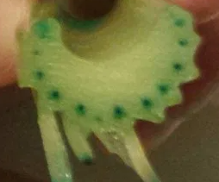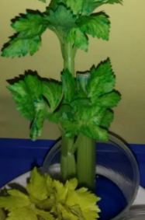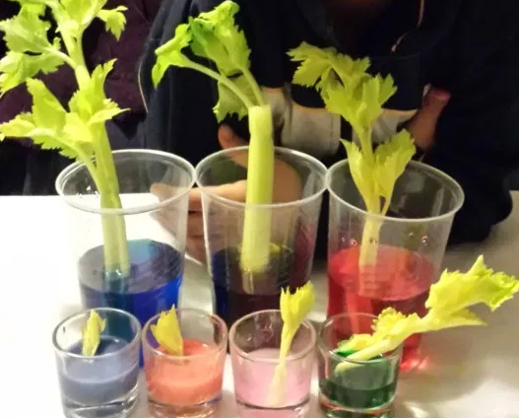 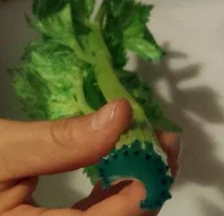

1. Si se realiza un corte a lo largo del tallo, ¿qué se observa?

Se observa el tinte que absorbió la planta.

1. ¿Qué proceso de nutrición de la planta puedes comprobar? Explica

Que la planta necesita del agua

1. ¿Las hojas también se tiñen? Explica

Si porque la raíz absorbe el agua y las sustancias hasta las hojas por los vacos capilares

1. ¿Qué camino siguió la tinta? ¿Por qué?

Siguió el del tallo porque la raíz lo absorbió y lo transportó hasta las hojas por el tallo

1. ¿Lo observado es la xilema o el floema? Explica.

Porque la xilema se tiño de la tinta

1. ¿A qué conclusión llegas con este experimento?

Que porque la planta absorbe la tinta